NOTA ACLARATORIA
El Paisnal 18 de Febrero de 2022

Público en general

Presente.

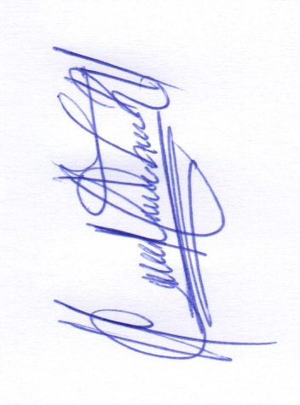
Por este medio , la Alcaldía Municipal de la ciudad de El Paisnal , hace del conocimiento general en cumplimiento de la Ley de Acceso a la Información Pública artículo 17 de la LAIP Se solicitó lo siguiente informe finales de auditoría del mes de Enero 2022 según lo entrego por escrito el auditor interno menciono que no puede presentar informe final ya que se encuentra en proceso de auditoría en el cual es un proceso sistemático , cronológico que incluye planeación , ejecución e informes , aun no se ha emitido informe final Por lo tanto no se puede ser publicada y para los efectos pertinentes se extiende la presente.

Licda. Clelia Mairena Leiva de Villatoro
Oficial de Información

